本文主要是解决受电弓悬链线上一些紧固件和扣件的提取和分类，基于目前三种思想组合：

目标检测，目标分类，级联结构；图像处理由粗到细三个主要阶段组成，即组件提取（悬臂关节）、扣件提取和扣件状态分类，组件中包含扣件，最终对扣件分类

组件提取：SSD

扣件提取：YOLO

在阶段1 使用了VGG16

与resnet-50对比 发现 VGG16已经满足要求 resnet-50效果很不好 过拟合了

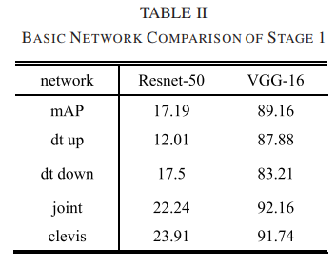

阶段2使用了轻量级yolo，相比原始yolo，只有8层

通过级联降低了学习难度，提高了效果

看了这篇论文，IEEE的论文的确不一样，整体上非常饱满，内容也讲的很明白，以后要多看高质量的论文

在自己的论文里，数据也是比较简单，可以使用类似的方式去替代现有的特征抽取网络，达到比较好的效果